- 旅費予算配分表（図１）
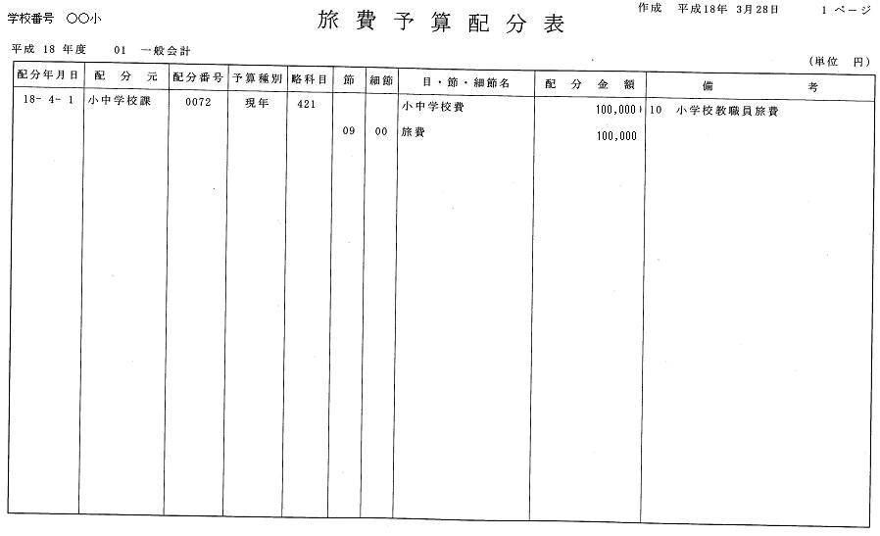

- 旅費支出負担行為決議書兼支出命令書（図２） ○ 内訳書（図３）
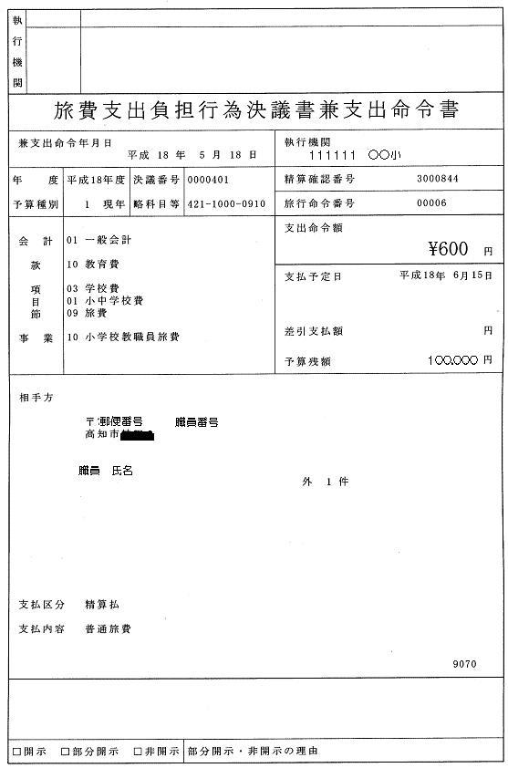
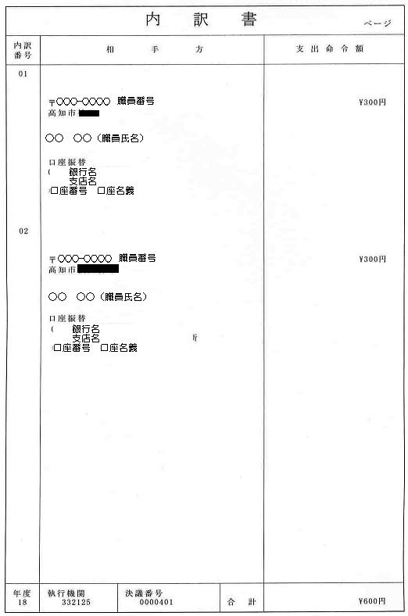

平成１９年１月～廃止
平成１９年１月～廃止
旅費支出整理表（図４）
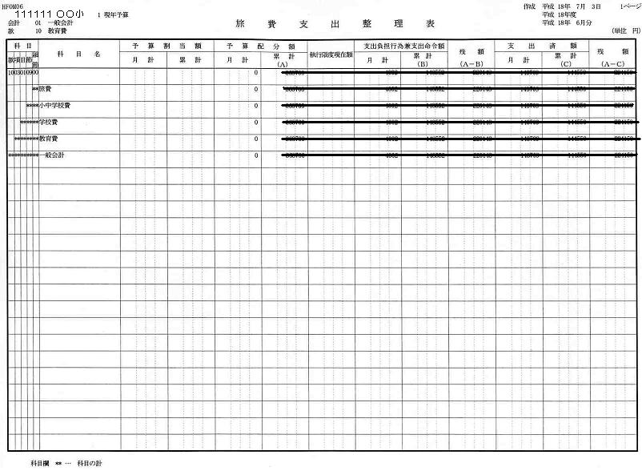

- 事業別・節内訳別執行状況表（図５）
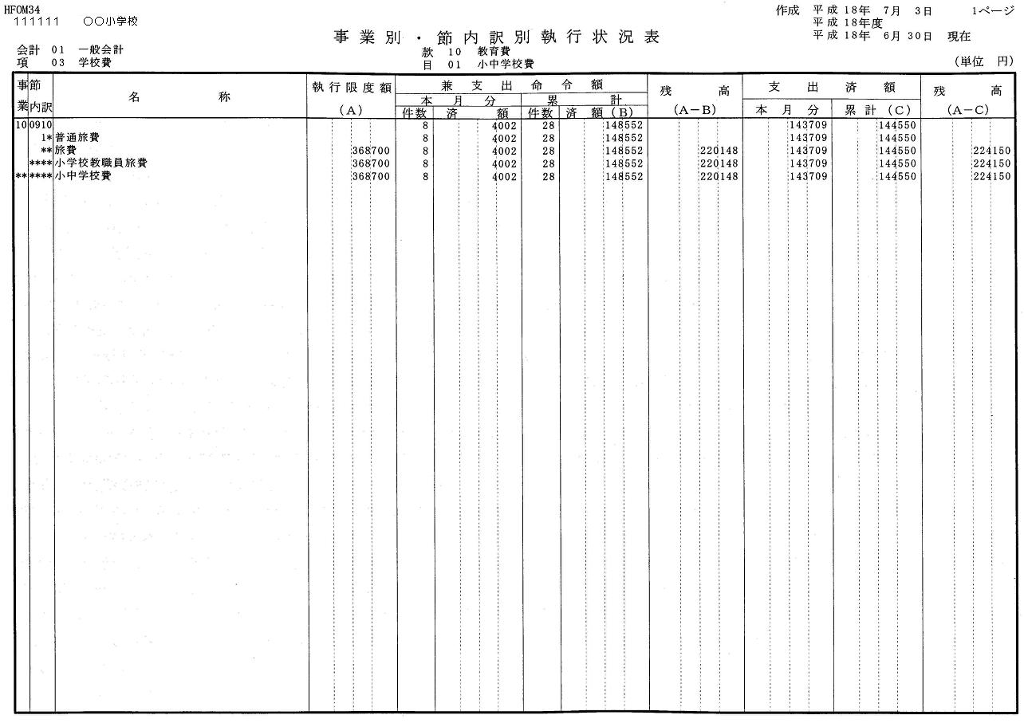

- 旅費支出個別表（図６）
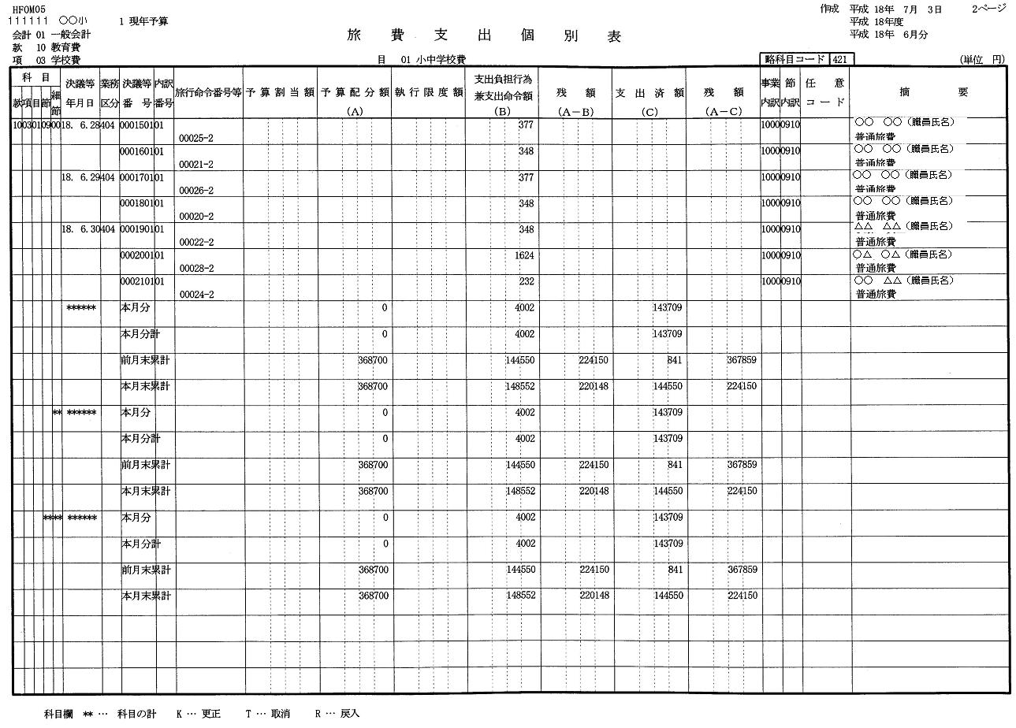

- 旅費支給明細表（図７）
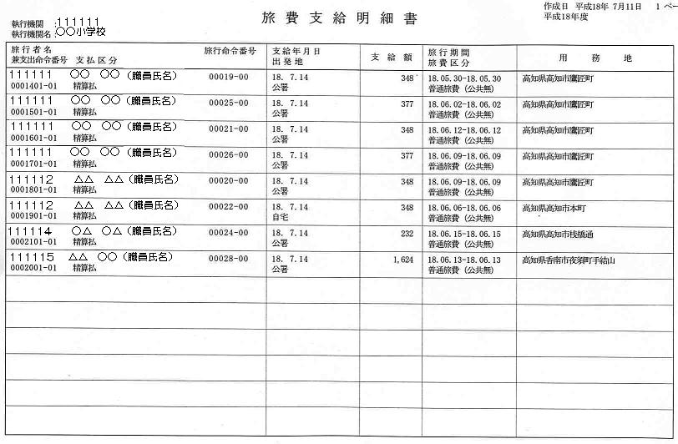

- 小中学校旅行命令一覧照会（図８）

- 未完結一覧表（図９）

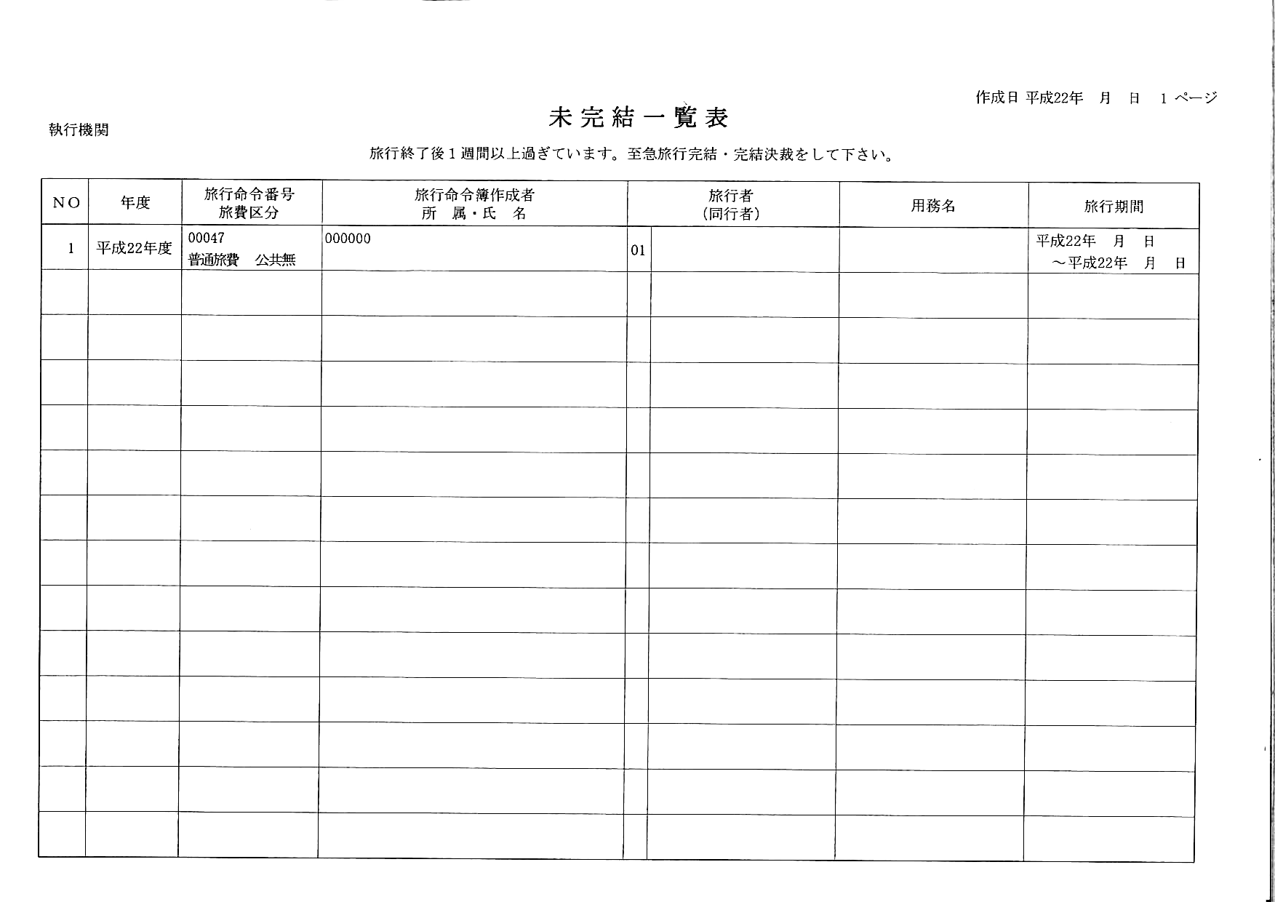
111111 ○○小学校
○○ ○○（職員氏名）

